北京市社区卫生人员继续医学教育必修课培训
学习平台使用说明
（学员用户）

登陆系统
- 输入系统网址：http://jxyxjybxk.haoyisheng.com，打开系统首页，如下图：
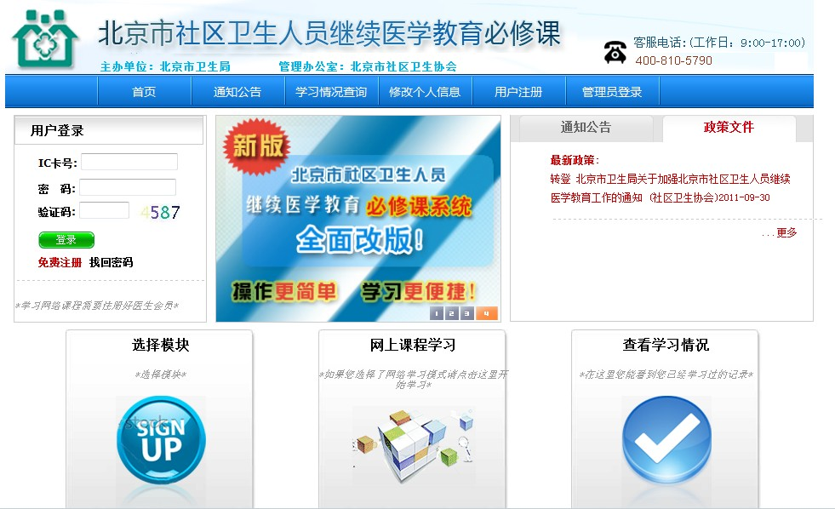

- 登录系统：输入正确的IC卡号、密码、验证码后登陆系统登录
对于已经在市级必修课网站上完善信息的用户，账号、密码，直接用IC卡号、密码“05161001”。

网上报名
1、登陆系统后，点击系统首页“网上报名”或用户学习流程中的“选择模块”图标可进入网上报名页面，如下图：
或 
- 点击进入报名页面，选择“公共必修课”和“岗位必修课”进入模块报名页面，（必修课：公共必修课：6学时，岗位必修课：9学时，如下图：
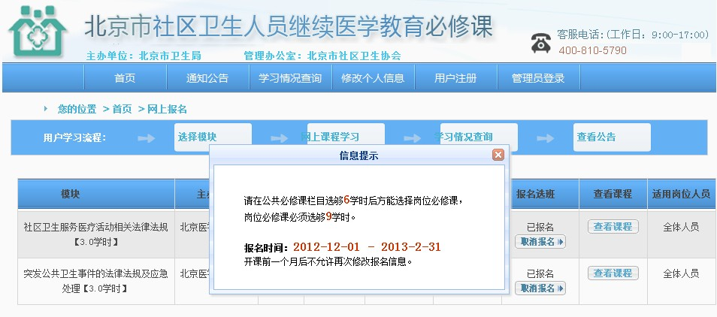

- 点击“公共必修课”必须选择6学时，才能进行下一步选择，如下图：
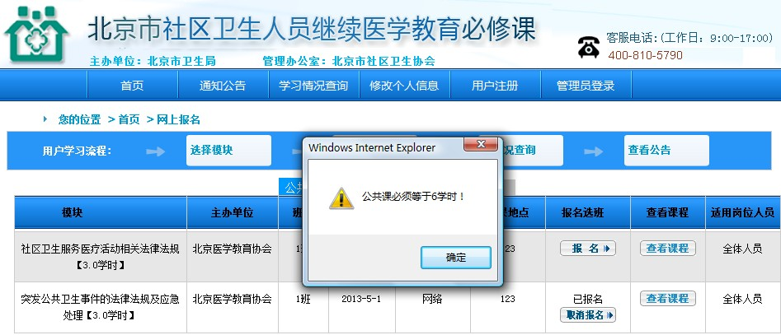
- 点击“岗位必修课”，必须选择9学时，按照“使用岗位人员”选择相对应的模块“报名”进行下一步选择，如下图：
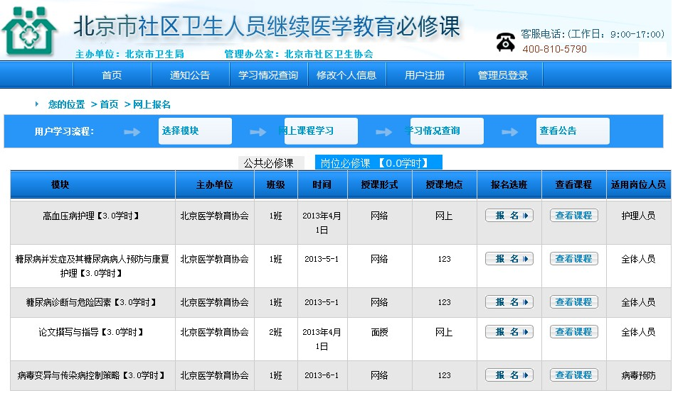
4、在系统报名截止之前，点击“取消报名”，可取消已报名的模块。

注： 面授课程，请按课程的上课时间安排和上课地点信息，准时上课，并带好刷卡考勤用的继教IC卡。

客服电话： 400-810-5790
图6

